Руководителям предприятий и организаций — РСО необходимая мера безопасности при чрезвычайных ситуациях.

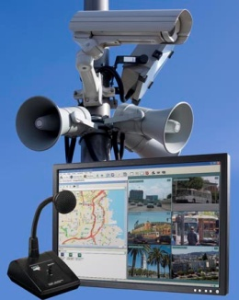

Сохранение самого дорогого — человеческих жизней, наиважнейшая задача государства. Поэтому, перед органами государственной и исполнительной власти столицы, остро стоит вопрос защиты населения от чрезвычайных ситуаций.
Москва, как самый населенный город России и Европы с населением свыше 12,5 миллионов человек, где сосредоточены множество предприятий и организаций, научных и культурных центров, предъявляет повышенные требования к обеспечению безопасности жителей и гостей города.
Для своевременного оповещения населения столицы о возникающей угрозе, в Москве создана региональная система оповещения населения города о чрезвычайных ситуациях (РСО Москвы). Суть ее заключается в том, чтобы связать в единую сеть все объекты экономики города и, в случае угрозы возникновения или возникновении чрезвычайных ситуаций, оперативно, а главное одновременно, провести оповещение населения.
Правительство Москвы возложило ответственность за оповещение населения столицы о возникновении чрезвычайных ситуаций на Департамент по делам гражданской обороны, чрезвычайным ситуациям и пожарной безопасности города Москвы (Департамент ГОЧСиПБ).
С этой целью, Департаментом ГОЧСиПБ ведется постоянная работа, направленная на практическое выполнение требований Правительства Москвы ко всем учреждениям и организациям, расположенным на территории столицы быть подключенным к РСО Москвы.
В ЮЗАО, по состоянию на март 2020 года около 400 предприятий и организаций, что составляет более 35% от их общего количества, подключены к РСО Москвы. На этот год запланировано подключение еще 681 объекта. Работа продолжается.
Управление по ЮЗАО Департамента ГОЧСиПБ обращает внимание на то, что персональную ответственность за подключение объектов к РСО Москвы, поддержание их в постоянной готовности к использованию, несут собственники объектов. Оформить заявку на подключение к РСО Москвы можно в Государственном унитарном предприятии города Москвы «Специальное предприятие при Правительстве Москвы».
Более подробную информацию по вопросам сопряжения объектовых систем оповещения с РСО города Москвы можете узнать на сайте https://gupsppm.ru.

